03.04.2020р.
ГР.О-4 предмет «Основи зеленого будівництва»
Професійна кваліфікація: озеленювач 3-го розряду.

Тема уроку: Асортимент сухоцвітів.
Урок № 101 :ОСОБЛИВОСТІ ПІДГОТОВКИ СУХОЦВІТІВ ДЛЯ КОМПОЗИЦІЙ

Для сухоцвітів немає єдиного періоду зрізання. Коли зрізати суцвіття залежить від конкретного виду. Квітникарі орієнтуються на свій багаторічний досвід. Спільним є лише те, що рослина до часу зрізання має вступити в потрібну фазу зростання: якщо нам потрібні квітки, то такою фазою буде повний розпуск квіткового бутона, а якщо насіннєві коробочки і плоди, то – дозрівання насіння в кінці вегетації. Не можна допускати підсихання і в'янення рослин на корені. Зрізати необхідно ще зелені пагони, повні життєвої енергії.

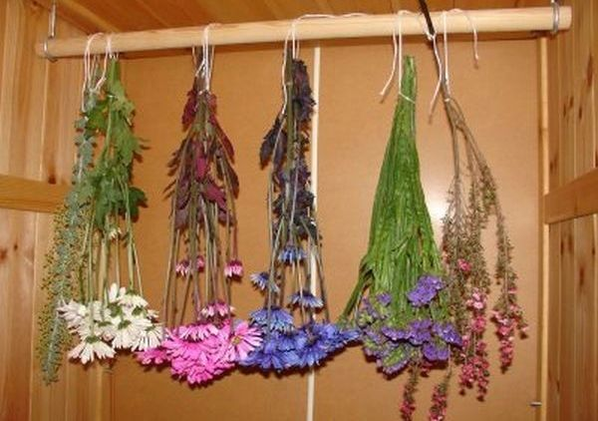

Зрізання проводять обов'язково в суху погоду. Перед цим заздалегідь готують місце для висушування і необхідні інструменти. Приміщення повинно бути сухим, провітрюваним і темним. В якості матеріалу для майбутніх виробів вибирають найяскравіші та великі екземпляри без дефектів і ознакою захворювання. Суцвіття зрізують разом з довгим пагоном. Чим довше пагін або квітконіс, тим зручніше проводити висушування, а надлишки завжди можна підрізати.
Щоб отримати якісний матеріал для роботи, необхідно знати, як правильно сушити сухоцвіти. З зрізаних пагонів роблять невеликі пучки, які зв'язують і підвішують суцвіттями вниз. Для деяких видів потрібна сушка суцвіттями вгору (наприклад, для краспедії).
Без доступу сонячного світла сухоцвіти зберігають яскраве природне забарвлення. Для знебарвлення рослин (якщо планується подальше фарбування) кожні два дні їх обприскують водою з пульверизатора з дрібним розпиленням.
Матеріал для картин та панно висушують, розправивши, надавши їм потрібну форму і закріпивши нитками на дошці. Надалі суцвіття і плоди зберігають в картонних коробках до використання.
Повітряна сушка є найпростішим і доступним способом, але є і альтернативні варіанти. Висушування вологопоглинаючим силікагелем застосовують для великих квіток (півонії і троянди). Для цього квіти засипають сумішшю силикагеля з піском і залишають на 3-5 діб, щодня перевіряючи стан суцвіть, щоб не допустити пересушування. Для виготовлення картин і панно можна застосовувати матеріал, отриманий шляхом знайомої з дитинства гербарної сушки. Більш досвідчені флористи-аматори також використовують сушку в гліцерині.
У магазинах флористики можна придбати барвники і лаки для продовження життя майбутньої композиції.
ВИКОРИСТАННЯ СУХОЦВІТІВ ДЛЯ ПРИКРАШАННЯ БУДИНКУ
Флористика виділяє для сухоцвітів не останню роль, тоді як квітникарі-аматори не завжди уявляють, як можна використовувати сухоцвіти в інтер'єрі.
Все різноманіття квіткових аранжувань можна розділити на наступні блоки:
- зимовий букет;
- картина;
- декоративне панно;
- авторські вироби;
- композиції у вигляді кошиків та вінків.
Далі представимо опис і майстер-клас дизайнерських прикладів з кожного блоку і відзначимо особливості.
Шукаючи способи прикраси будинку сухоцвітами, найперше, що спадає на думку – живий букет в декоративній вазі. Така задумка здається найпростішою і легко здійсненною. Однак щоб зробити букет із сухоцвітів своїми руками, потрібно знати деякі хитрощі. Вазу бажано підбирати залежно від переважаючих тонів в букеті.

Наприклад, світло-жовті "солом'яні" букети добре поєднуються з деревом, склом і глиною, а для багатобарвних композицій можна підібрати і яскраву керамічну вазу
.
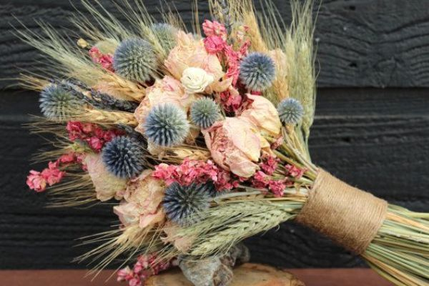

При складанні букета пагони з суцвіттями розбирають на пучки і зв'язують флористичною стрічкою. Потім окремі елементи збирають в загальний букет і також зв'язують.

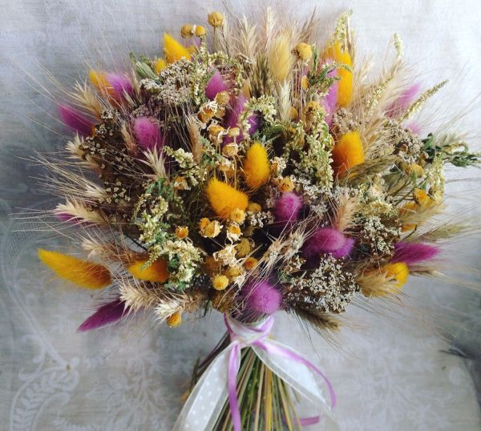

Матеріал для картин у вигляді плоских аплікацій сушать пресуванням. Гербарій можна зробити з улюблених садових квітів або провести збір польових рослин. В якості декоративних елементів можна використовувати не тільки суцвіття, а й листя, насіння, вигнуті пагони. На щільному однотонному папері викладають будь-яку композицію, фіксують все клеєм і поміщають готову роботу під скло фоторамки.

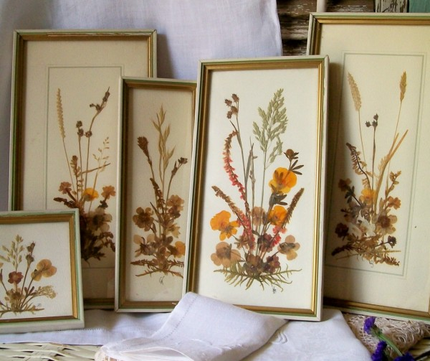

Більш складним вважається виготовлення об'ємних картин, в яких використовують зрізані суцвіття із збереженою формою.

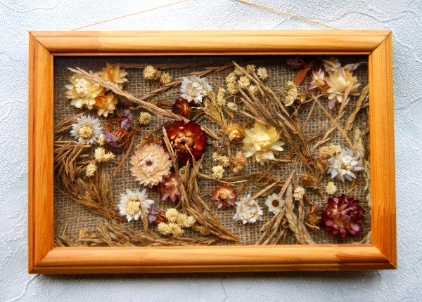

Яскраве панно з сухоцвітів неодмінно впишеться в інтер'єр кухні. Для виготовлення такого панно, як зображено на фото, знадобиться спочатку зробити з вербових прутів основу у вигляді кільця, а потім закріпити заготовки: спірея, жито, пижмо, цмин, троянда, айстра, хризантема. Перелік сухоцвітів може бути повністю замінений.

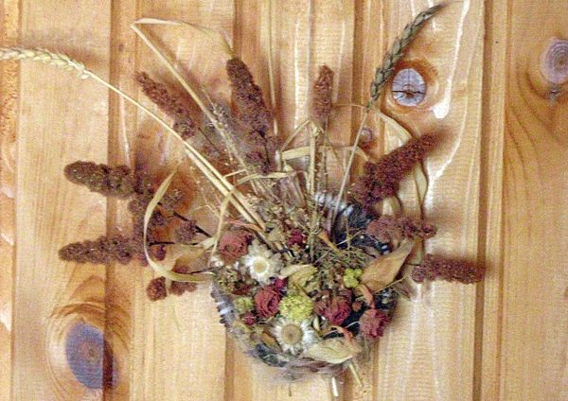

Авторські вироби можуть бути найрізноманітнішими в залежності від широти фантазії. Найбільш популярним є топіарі – невелике деревце, яке приносить щастя.
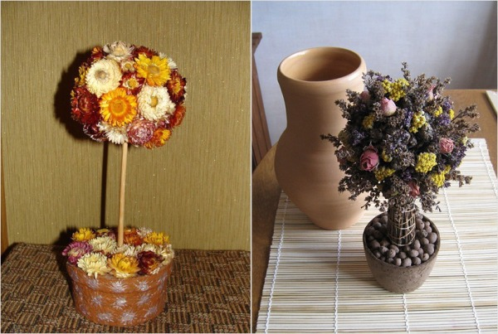

Для складання композицій з сухоцвітами підійде будь-який плетений кошик. В якості підстави для кріплення квітів використовують флористичну губку, якою наповнюють кошик. Зверху губку маскують мохом і приступають до кріплення сухоцвітів. Надалі можна буде тільки замінити квіти на свіжіші.

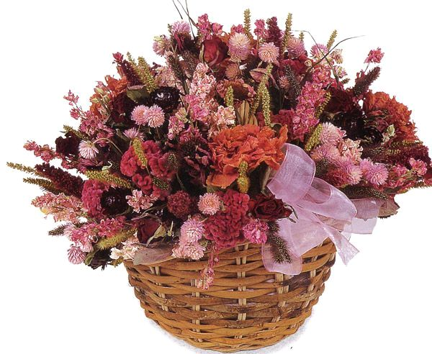

Виростити сухоцвіти на дачній ділянці не складе труднощів. Більшість видів прекрасно росте не тільки в умовах Підмосков'я, але і на Далекому Сході. Більш того високі літні температури можуть негативно відбитися на зростанні пагонів і формуванні суцвіть. Але якщо немає можливості виростити свої квіти, якісний матеріал для творчих виробів завжди можна придбати в магазинах флористики.
Література:
- Бунін В.А. « Квітникарство( практикум)»- Львів.»Вища школа» 2007
- Жоголева В.Г. «Квіти». К. «Урожай» 2012

